使用法
- Image Jのフォルダ内のpluginsフォルダー内に.classファイルをいれる。

- Image Jを起動する。Pluginsメニューからクラス名を選択する。GaussFit_20を選択する。

- ファイル選択ダイアログの表示（EXCELファイルのみ）、ファイル名が“”の場合は選択なしでウィンドウを表示する。

- 得られたファイルパスからフォルダのファイルリストを得て、リストボックスにファイル名のリストをセットする。選択されたファイル名を選択状態にし、テキストボックスにそのファイル名を表示する。

（5）選択されたExcelのタブ区切りファイルを1行ずつ読み込み、最終行まで読み取る。
最初の列の文字が”0”である行から最終行までをx、ｙ配列にいれる。

（6）各A、B、C、D （y=A･exp(-4･ln2・(x-C)²/B²)+D）の概算を求めテキストボックスに入れる。

A：X位置（0～12.5％、87.5%～100%）のY平均値とY最大値との差の0.8～1.1
step 0.1
B：Ｙの最大値と最小値の平均値より大きくなる最初のＸ位置から小さくなる最初のＸ位置の差の0.5～1.5、step 0.1
C：Yの最大値の時のX値の0.9～1.1、step 0.01
D： 0～12.5％、87.5%～100%のX位置のYの平均値の0.5～1.5、step 0.1

（7）左上が(0,0)なので反転して（180-Y）キャンバス（w180×ｈ120）へデータをプロットする。（図5①参照）
（8）“^”と“ｖ”ボタンをクリックするとリストの選択が上下しファイル選択できるようにした。（図5②参照）
（9）Mesureボタンを押すと選択されたファイルの計算がはじまる。（図１③参照）Show Plot Windowチェックボックスがチェックされていれば（図１④参照）ImageJのAPIを用いてデータと近似曲線が表示される。
（10）A,B,C,Dの各値をそれぞれのstepで繰り返し、誤差∑r²が、最小値になる組み合わせを求める。
（11）非線形の最小２乗法で１０回繰り返す。その中で誤差が小さいときの値を解とした。

（12）チェックボックスを設けて条件を変えられるようにした。

（13）Image Jのクラスにより結果のグラフとA、B、C、D、絶対パスのテキストを作成した。

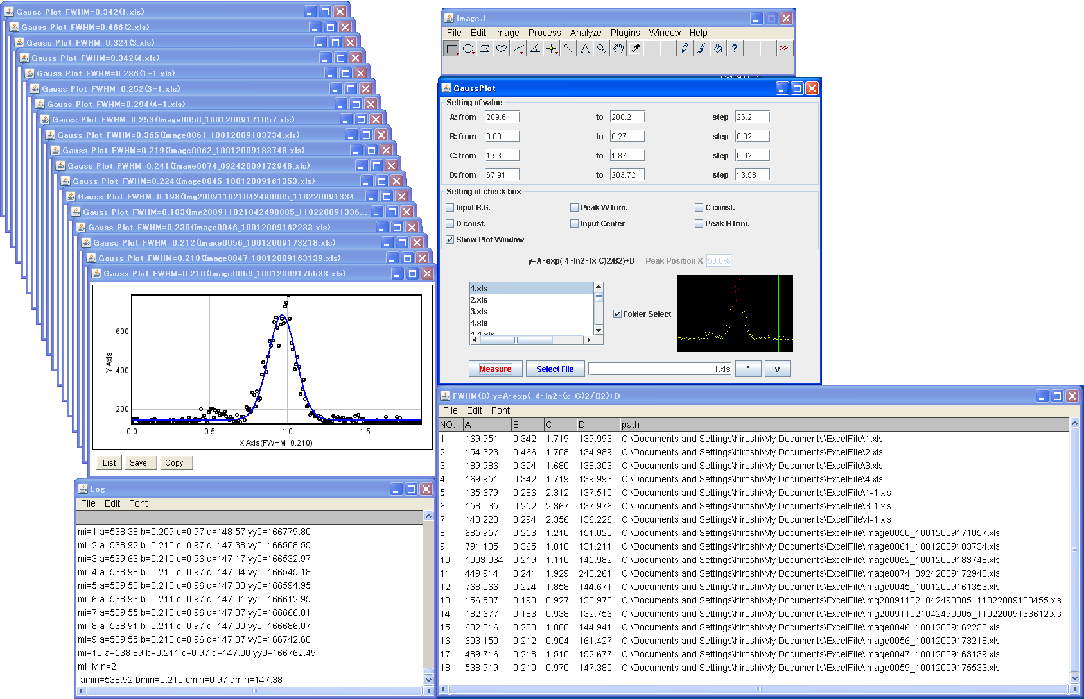
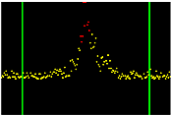
"Input B.G."：Dバックグラウンドを入力
"Peak W trim."：フィッティングをピーク幅に限定する
“C const.”：Cを一定にする。（ピーク位置は2次の最小2乗法で決定する）
"D const."：Dを一定にする
"Input Center"： Cピーク位置を入力する
"Peak H trim."：ピーク位置を決定する為の割合を入力する

②
③
④
①
図１ Imae Jプラグイン用ガウス関数近似ソフトウェアの作成
Folder Selectをチェックするとフォルダ内のファイルをすべて測定する。

